MONTECATINI TERME E IL LIBERTY

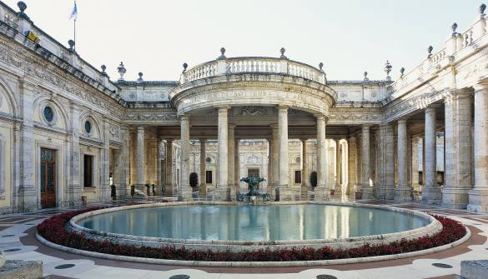
12 ottobre 2023

ore 9.00 partenza da Firenze S.M. Novella
ore 10.00 arrivo a MontecatiniTerme

Visita di Piazza del Popolo, antico ingresso del Grand Hotel La Pace
Palazzo Comunale esterno e interno, Padiglione,Terme Tamerici.
a cura di Stella Fabiano.
piccolo snack, sempre doverosamente leggero.

ore 14.30 Visita Terme Tettuccio e salita a Montecatini Alto con la Gigia, storica funicolare di fine Ottocento.

Visita del borgo medievale (Rocca, Chiesa di San Pietro e Terrazza G. Verdi)

ore 16.00 Discesa a Montecatini Terme con Gigio, fratello della Gigia.

ore 17.30/18.00 Partenza per Firenze dalla Stazione Centrale di Montecatini Terme.

